国家开放大学2021春季学期学位英语报考通知

- 考试时间：2021年5月15日（星期六）上午9：00—11：00。
- 考点设置：此次考试广东开放大学将在惠州市、东莞市、江门市、汕头市和茂名市分别设立考点。
- 考试对象：国家开放大学本科专业在籍学生（21春新生除外）。
- 考试试卷及作答方式：本考试统一采用纸笔考试，考试方式为闭卷，非英语类专业和英语类专业学位英语考试使用不同试卷。
- 报考方式：本次考试采用学生线上报名，线下缴费，报名费用：120元/人，学生可登录国家开放大学学习网，点击学生空间中通知公告栏的“国家开放大学学位英语考试报名”相关信息，进入考试管理系统，填写相关信息和上传电子照片，进行在线报考。
- 报名截止时间：2021年4月12日下午18点。
- 学生报名截止后，班主任必须在4月14日上午12点前将报考并已缴费名单交到教务处（2）李春华处，（最终以报考后缴费名单为准，班主任收集学生报名费用统一交校本部财务室，最后将财务盖章的名单表交到教务处（2）李春华处，教务处最终以此名单在系统中审核，确认报考）。
- 报名操作指南另附后，请班主任转发给学生。
东莞开放大学教务处
2021年4月8日

附页：
国家开放大学学位英语报名操作指南

- 登录国家开放大学学习平台：http://www.ouchn.cn，以学生用户登录：输入用户名及密码，用户名为学号，密码为身份证出生年月日，
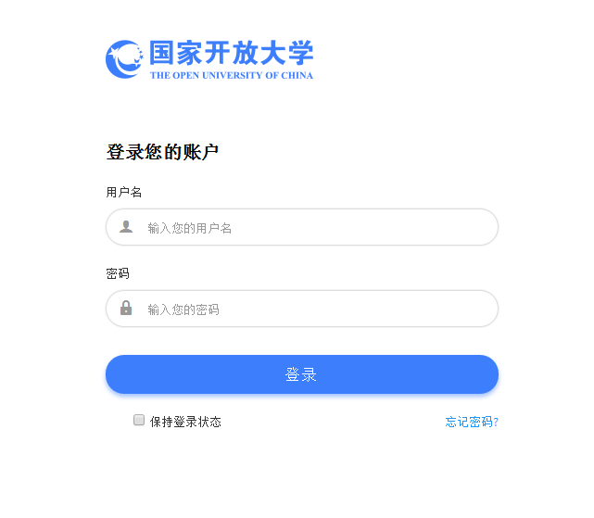
- 点【考务】栏目下的【学位外语考试】下的【继续报名】按钮，
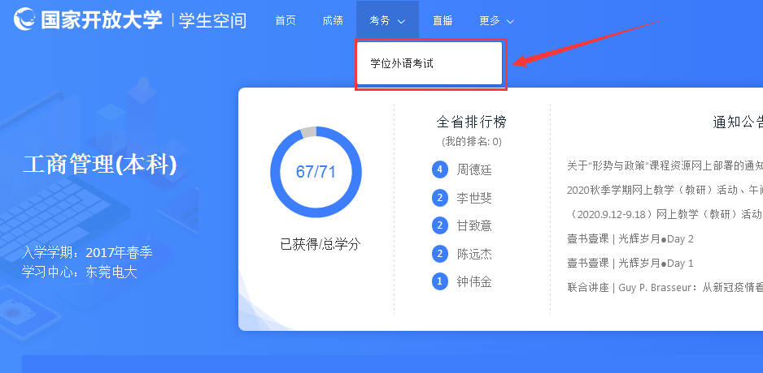
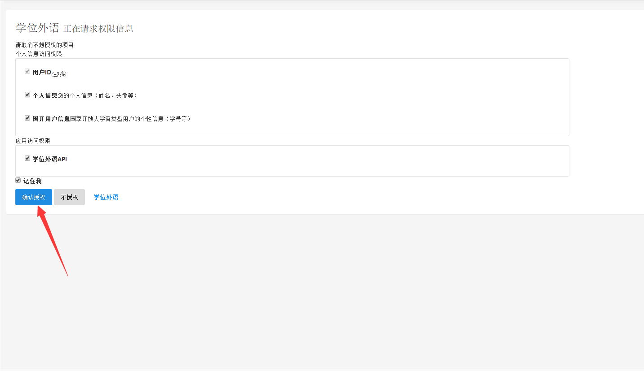
- 选择【选择文件】按钮提交近期免冠证件照，文件格式为JPG，大小不超过50K，提交照片须以学号命名。
- 在【报考考点】和【考试考点】选择自己想要的学校，然后点击报名按钮即可。
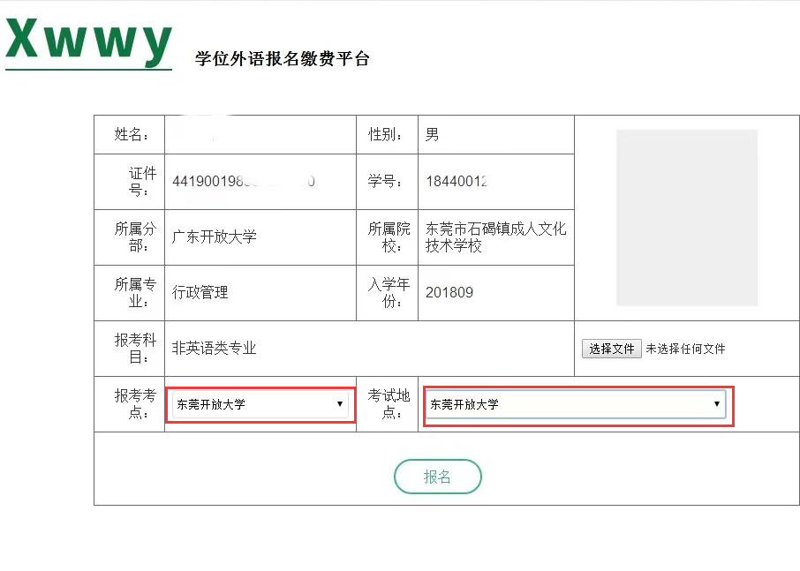
- 本次考试为线上报名，线下缴费，报名费交给相应班主任转交校本部财务室，然后班主任将财务盖章的报名表交到教务处（2）李春华处，最终以此名单提交系统审核，确认报考。
- 系统达到准考证打印时间后，学生登录系统后，可下载准考证并打印出来，具体时间另行通知。

东莞开放大学教务处
2021年4月8日

